新桥街道中心幼儿园小一班幼儿生活状况记录表

观察对象：小一班全体幼儿

观察者：储丽华、谢慧

观察目标：了解目标幼儿入园初期的适应能力

|  |  |  |  |  |  |
| --- | --- | --- | --- | --- | --- |
| 学号 | 姓名 | 情绪 | 午餐情况 | 午睡情况 | 备注 |
| 1 | 赵翊帆 | ○ | ○ | ○ |  |
| 2 | 陆钦瀚 | ○ | ○ | ○ |  |
| 3 | 韩凯风 | △（来园哭闹） | ○ | ○ |  |
| 4 | 罗恩哲 | ○ | ○ | ○ |  |
| 5 | 吕秦川 | ○ | △ | ○ |  |
| 6 | 刘然诺 | ○ | ○ | △ |  |
| 7 | 高翊桐 | ○ | △ | ○ |  |
| 8 | 谢意增 | ○ | ○ | ○ |  |
| 9 | 周佳毅 | ○ | ○ | ○ |  |
| 10 | 吴 律 | ○ | ○ | ○ |  |
| 11 | 曹李安 | ○ | △ | ○ |  |
| 12 | 王启轩 | ○ | ○ | ○ |  |
| 13 | 楚慕凡 | ○ | ○ | ○ |  |
| 14 | 许米诺 | ○ | △ | ○ |  |
| 15 | 黄馨宁 | ○ | ○ | ○ |  |
| 16 | 仇思诺 | ○ | △ | ○ |  |
| 17 | 万佳妮 | 请假 | 请假 | 请假 | 请假 |
| 18 | 高依诺 | ○ | ○ | ○ |  |
| 19 | 赵诺一 | 请假 | 请假 | 请假 | 请假 |
| 20 | 杜妍汐 | ○ | ○ | ○ |  |
| 21 | 蔡书歆 | △（入园哭闹） | ○ | ○ |  |
| 22 | 李雨佳 | △（来园哭闹、午睡开始时哭闹） | △ | △ |  |
| 23 | 赵伊凡 | ○ | ○ | ○ |  |

观察内容：观察目标幼儿来园、午餐、午睡的情况

备注：为了方便记录，每一项评价可以选择一个标记，打勾或者画圈都可以。

情绪：稳定○、不稳定△

午餐：吃完○、没吃完△

午睡：入睡○、未入睡△

**评价与分析：**

今日来园21人，2位小朋友请假。通过我们老师的观察记录，也可以发现小一班的宝贝们大部分孩子的适应能力都很强，有较好的生活自理能力和用餐习惯。

**情绪：**

入园情绪：大部分的孩子在入园时的情绪是比较稳定的，只有个别幼儿在门口比较抗拒，哭闹。

园内情绪：在刚开始的区域游戏中，李雨佳、韩凯风不愿意参与游戏，其他小朋友情绪都较为稳定，都很愿意去选择自己喜欢的游戏玩耍。刘然诺后期会间断出现哭闹的情况。李雨佳、谢意增、韩凯风、周佳毅午睡出现哭闹，在老师陪同后有所好转。

**区域游戏：**

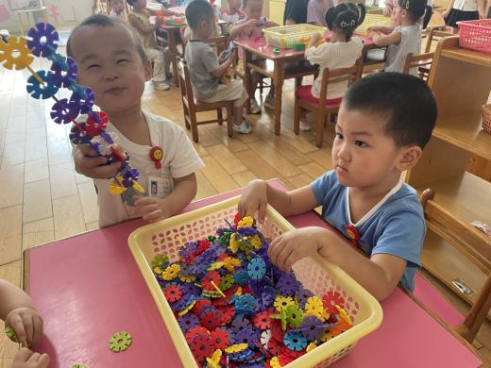 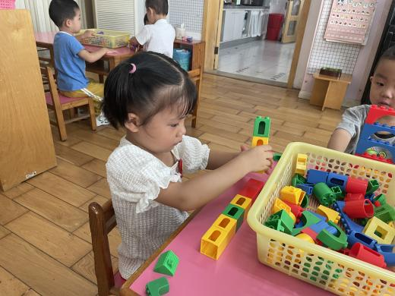

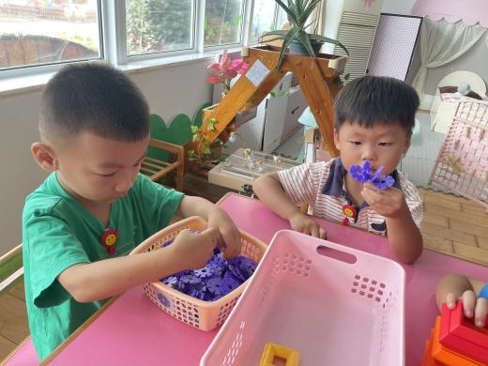 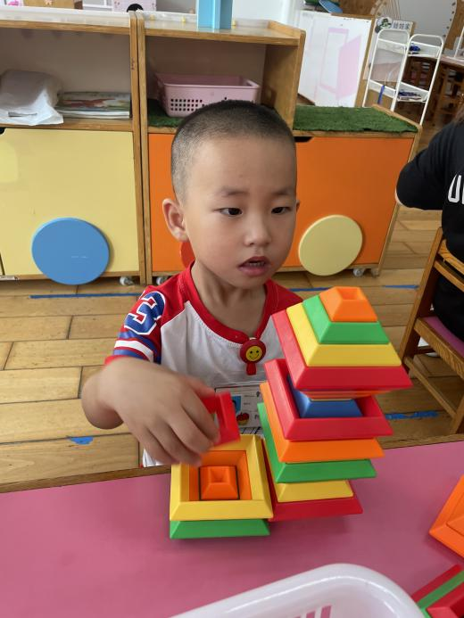

今天的区域游戏中，能够自己寻找玩具，并较专注地游戏的小朋友有**赵翊帆、陆钦瀚、韩凯风、罗恩哲、吕秦川、刘然诺、高翊桐、谢意增、周佳毅、吴 律、曹李安、王启轩、楚慕凡、许米诺、黄馨宁、仇思诺、高依诺、杜妍汐、蔡书歆、李雨佳、赵伊凡**

**集体活动：**

**综合：逛逛我的幼儿园**

本次活动主要以开火车的形式引导幼儿初步认识我们幼儿园的大门、保健室、厨房、各楼层等标志性场所，接着通过图片形式引导幼儿回忆并进一步认识幼儿园，产生对幼儿园的喜爱之情。

能够排排队跟着小火车直直地往前走的小朋友有**赵翊帆、陆钦瀚、韩凯风、罗恩哲、吕秦川、刘然诺、高翊桐、谢意增、周佳毅、吴 律、曹李安、王启轩、楚慕凡、许米诺、黄馨宁、仇思诺、高依诺、杜妍汐、蔡书歆、李雨佳、赵伊凡**

**午餐、午睡：**

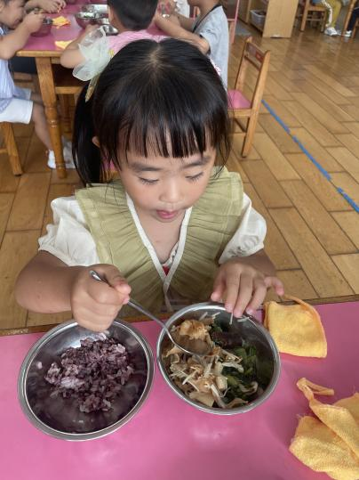 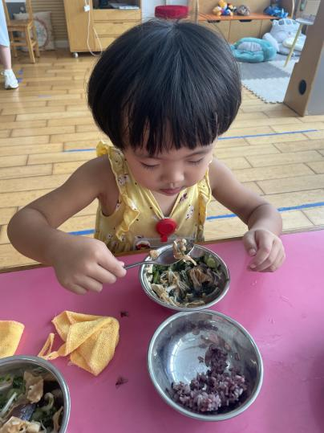 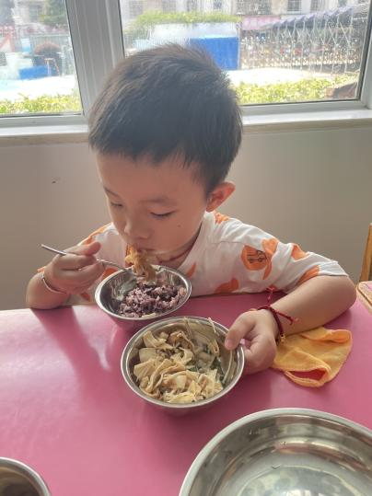

今天的午饭吃的是油麦菜炒香菇和金针菇肥牛，喝的是鸭血粉丝汤，水果是阳光葡萄。大部分的孩子是能够自主进餐的，并且有较好的进餐习惯。但还有个别幼儿的握勺姿势不是很标准。根据观察，我们小一班有很多孩子都有不爱吃蔬菜的习惯，需要家长们回家再继续跟进、配合一起让孩子不挑食，爱吃饭。

午睡时，有个别孩子入睡比较晚，大家需要调整孩子的作息时间哦！

**户外活动：**

今天我们带孩子进行了户外游戏，今天玩的是美人鱼滑滑梯，我们小一班的孩子能够做到不争不抢，有序排队游戏，很多孩子在今天第一天就已经认识了新朋友。

**友情提醒：**

1.个别幼儿还不认识自己的标记，因此请家长回家做进一步引导；  
2.部分幼儿的水杯里的水量过多，孩子喝不了，请装入适量的水。

3.部分小男生的小便方法家长们可以适当地再巩固引导！